UAP数据权限在语义模型中的应用

什么是UAP数据权限？
所谓数据权限，就是控制用户或角色对数据的访问权限。通俗点讲，就是控制某些数据对某些用户可见或不可见。本文提到的UAP数据权限就是通过资源实体，使用场景，授权规则，来控制某些数据对某些用户或角色的可见性（访问权限）。

如何配置UAP数据权限？
打开数据权限节点：企业建模平台——权限管理——数据权限。双击进入设置界面，如下图。
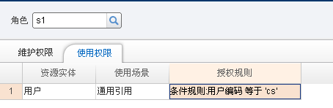
配置UAP数据权限，按如下步骤：
1. 从参照列表中选中一个角色。代表设置的数据权限，对该角色生效。下面的使用权限列表会自动将该角色上绑定的权限列出，如果没有，可以点击左上角新增，新增使用权限。
2. 新增使用权限，包括资源实体，使用场景，和授权规则。

如何在语义模型中使用UAP数据权限？
配置了UAP数据权限后，就可以在语义模型中使用数据权限了。语义模型中使用数据权限的地方有两个。一个是在选择字段面板，对字段设置UAP数据权限，另一个是在参数定义面板，对参数设置数据权限。下面分别介绍在字段上和在参数上设置UAP数据权限。

在字段上设置UAP数据权限
字段上设置UAP数据权限，可以根据数据权限的权限规则，对字段的查询结果做权限控制（过滤）。字段使用数据权限，主要是在选择字段面板，涉及启用权限，资源实体，使用场景这三列。如下图所示：

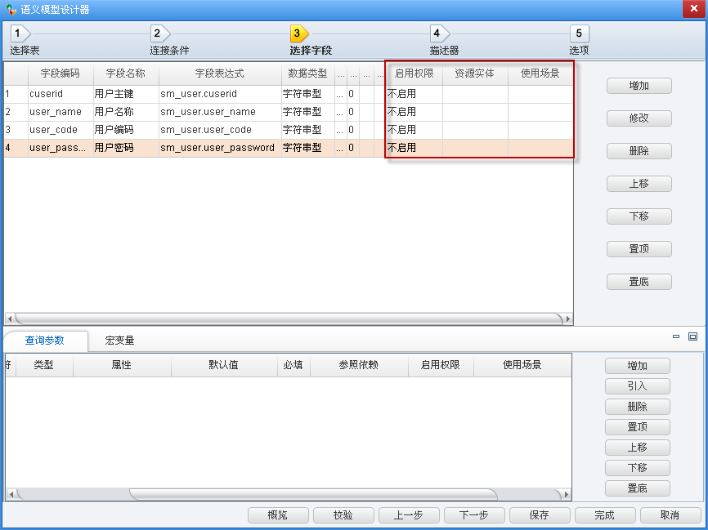

字段上使用数据权限，分两种模式：管理报表和单据业务。模式设置在配置项面板，管理报表是默认的模式。如图三所示：
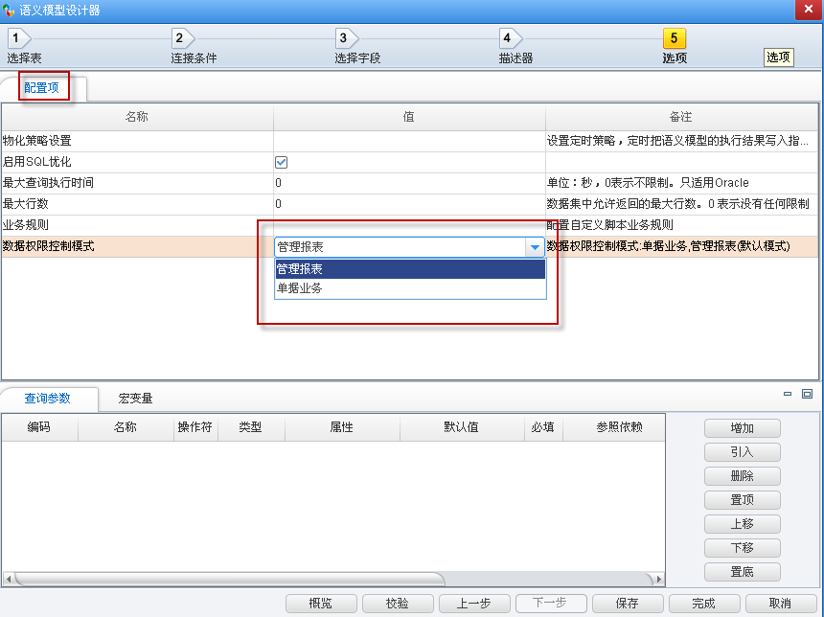
管理报表模式：字段上的权限可以自由编辑，启用权限列默认为不启用，资源实体和使用场景默认为空。我们使用如上设置好的UAP数据权限，在字段上使用，必须是主键字段，设置如图四所示：
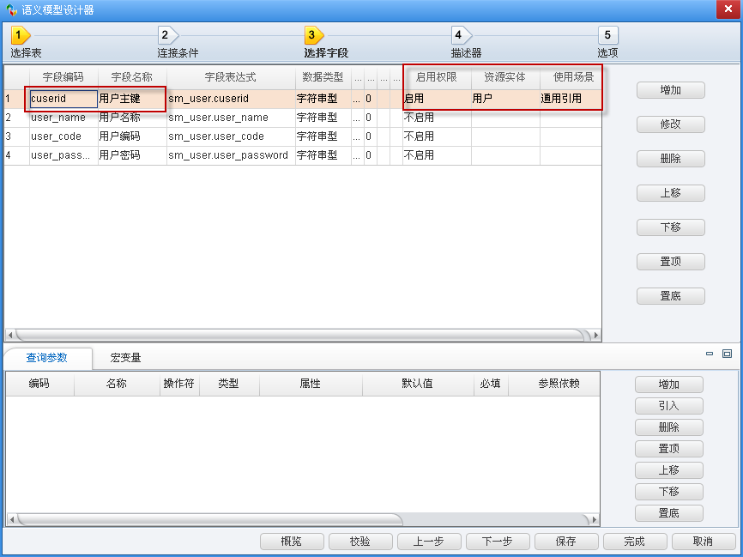

单据业务模式：字段上的权限信息（资源实体和使用场景）都来自元数据，自动带出，启用权限列默认为启用，且这几列都不可编辑。元数据信息可以在元数据管理节点查看，应用管理平台——开发配置工具——系统管理工具——元数据管理。效果如下图所示：
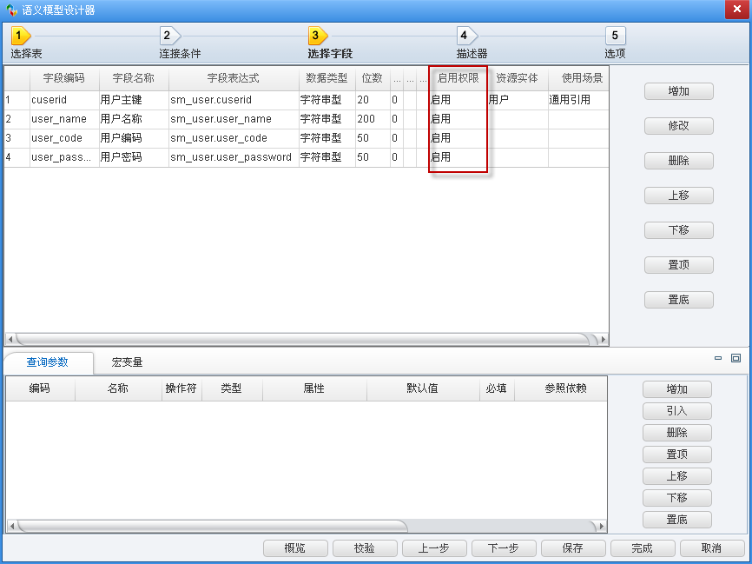

设置完数据权限，执行预览，执行结果如下图所示，由于我们设置的权限规则是：用户编码等于cs，说明数据权限生效。
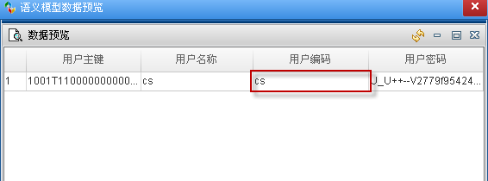

2.在参数上设置UAP数据权限
参照类型的参数可以使用数据权限。涉及启用权限和使用场景两列。数据权限不区分管理报表模式和单据业务模式，所以可自由编辑。数据权限的效果体现在参照的默认值上。还是以上面设置的数据权限为列，用户编码等于cs。我们在参照的默认值处，只能看到一条记录，说明，数据权限生效。
